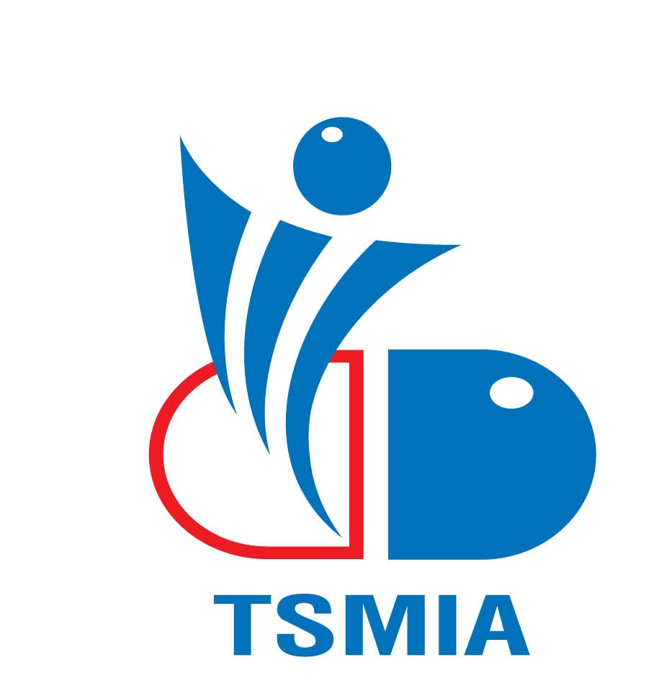

“เพิ่มศักยภาพในการเข้าถึงยา
ด้วยหลักเกณฑ์การพิจารณาเปลี่ยนแปลงประเภทของยา
(Drug Re-Classification)”

วันพุธที่ 15 สิงหาคม 2555
NOVOTEL Bangkok Fenix Ploenchit
สมาคมเภสัชภัณฑ์และผลิตภัณฑ์เพื่อสุขภาพ

Hosted by:
E-mail: tsmia.thaiotc@gmail.com
www.tsmia.or.th

Self care & Self medication in Global and Thailand

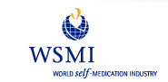
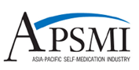
กำหนดการสัมมนา
Partnership
08.00 - 09.00 น. | ลงทะเบียน
09.00 - 09.15 น. | กล่าวเปิดงาน โดยนายกสมาคมเภสัชภัณฑ์และผลิตภัณฑ์เพื่อสุขภาพ  Thai Self Medication Industry Association  ภญ. มาลินี อุทิตานนท์
09.15 - 10.15 น. | “มุมมองของ อ.ย.กับการเปลี่ยนแปลงประเภทของยาในประเทศไทย”  โดยผู้อำนวยการสำนักยา ภก. วินิต อัศวกิจวิรี
10.15 - 10.30 น. | พักรับประทานอาหารว่าง
10.30 - 11.30 น. | “ประสบการณ์จากนานาประเทศในการนำนโยบายเปลี่ยนประเภทของยามาใช้เป็นเครื่องมือในการเพิ่มคุณภาพสาธารณสุข และการดูแลสุขภาพของผู้บริโภค”  โดย Global Regulatory Affairs Director, Health Reckitt Benckiser Healthcare (UK)  ภก. ดร. นพดล อัจจิมาธีระ
11.30 - 12.00 น. | คำถามจากผู้เข้าร่วมสัมมนา
12.00 - 13.30 น. | พักรับประทานอาหารกลางวัน ณ ห้องอาหาร The Square ชั้น 8
13.30 - 15.30 น. | การประชุมเชิงปฏิบัติการเรื่อง “การยื่นขอเปลี่ยนประเภทของยาตามหลักเกณฑ์:  การจัดเตรียมเอกสาร ขั้นตอนการพิจารณา และการดำเนินการหลังอนุมัติให้เปลี่ยนประเภทของยา”  โดย เภสัชกรปฏิบัติการสำนักยา ภก. ดร. ชัชช์กุญช์ เตชะกิตติโรจน์  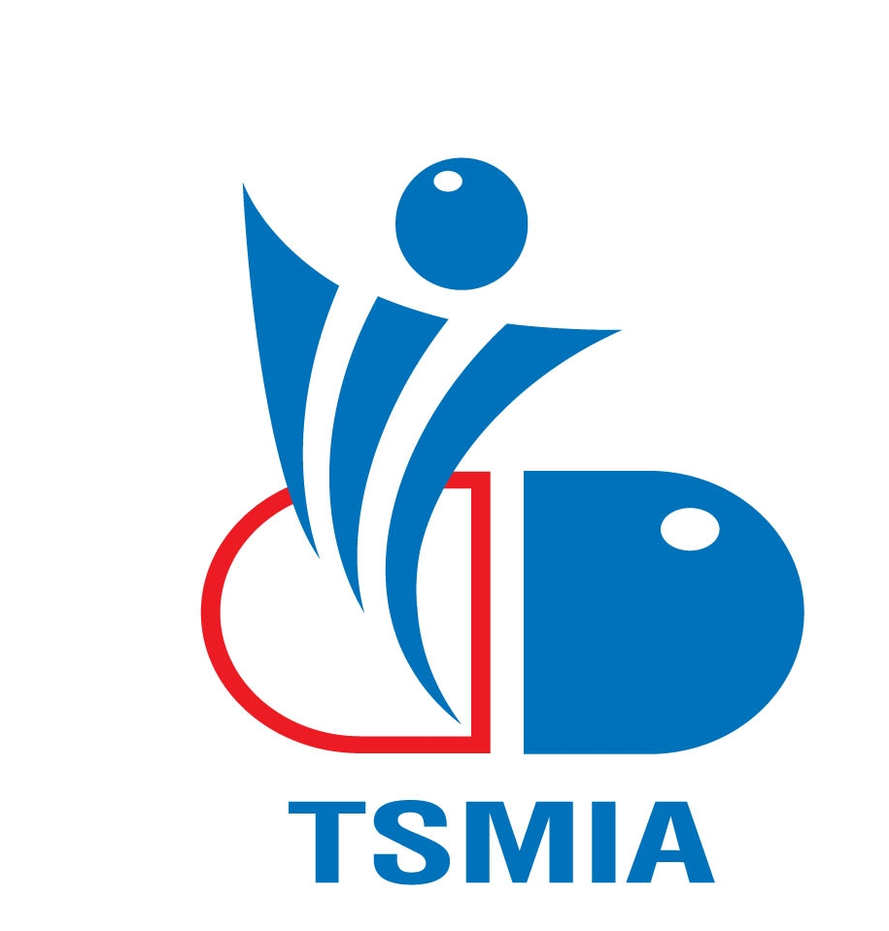  ** เฉพาะผู้ลงทะเบียน Workshop เท่านั้น รับจำนวนจำกัด 80 ท่าน **

ใบลงทะเบียนเข้าร่วมสัมมนา
“เพิ่มศักยภาพในการเข้าถึงยา ด้วยหลักเกณฑ์การพิจารณาเปลี่ยนแปลงประเภทของยา”
(Drug Re-Classification)
วันพุธที่ 15 สิงหาคม 2555 ณ โรงแรม Novotel Bangkok Fenix Ploenchit
ผู้เข้าร่วมสัมมนา (กรุณาพิมพ์หรือเขียนตัวบรรจง)
ชื่อ-สกุล (ไทย) |  | ชื่อ-สกุล (อังกฤษ)
ตำแหน่ง |  | E-Mail:
หน่วยงาน / บริษัท
ที่อยู่ในการออกใบเสร็จรับเงิน
โทรศัพท์ |  | โทรสาร
ชื่อผู้ประสานงาน |  | โทรศัพท์
อัตราค่าสัมมนา
สมาชิก TSMIA | ไม่ได้เป็นสมาชิก TSMIA
◻ สัมมนาช่วงเช้า 1,500 บาท | ◻ สัมมนาช่วงเช้า 2,000 บาท
◻ Workshop ช่วงบ่าย + 500 บาท | ◻ Workshop ช่วงบ่าย + 1,000 บาท
รวมเป็นเงิน บาท | รวมเป็นเงิน บาท
กรุณาส่งใบลงทะเบียนและหลักฐานการโอนเงินมาที่ tsmia.register@gmail.com
ภายในวันอังคารที่ 31 กรกฎาคม 2555

หมายเหตุ
- ราคาดังกล่าวรวมเอกสาร อาหารว่าง และอาหารกลางวันแล้ว
- ค่าสัมมนาไม่สามารถหักภาษี ณ ที่จ่ายได้เนื่องจากสมาคมฯ ได้รับการยกเว้น
- กรุณากรอกชื่อบริษัทและที่อยู่ตรงตามที่ต้องการให้ปรากฎอยู่บนใบเสร็จรับเงิน
วิธีการชำระเงิน
โอนเงินเข้าบัญชีธนาคารไทยพาณิชย์ สาขาพหลโยธิน ชื่อ “สมาคมเภสัชภัณฑ์และผลิตภัณฑ์เพื่อสุขภาพ” บัญชีออมทรัพย์เลขที่ 014-267441-4
*** กรุณานำต้นฉบับใบชำระเงินมาใช้เป็นหลักฐานในการลงทะเบียนและรับใบเสร็จรับเงิน ***
สอบถามข้อมูลเพิ่มเติมได้ที่
สมาคมเภสัชภัณฑ์และผลิตภัณฑ์เพื่อสุขภาพ (TSMIA - Thai Self-Medication Industry Association)
เลขที่40 ซอยสุขุมวิท38 ถนนสุขุมวิท แขวงพระโขนง เขตคลองเตย กรุงเทพฯ 10110
โทรศัพท์: สุรีย์ 089 661 3327 / บุญยานุช 085 553 5771
E-mail: tsmia.register@gmail.com www.tsmia.or.th

